**在基于超声的触觉平板上寻找触觉元件的最小可感知尺寸**

Finding the Minimum Perceivable Size of a Tactile Element on an Ultrasonic Based Haptic Tablet

【论文内容】：在这项研究中，我们在超声触觉平板电脑上进行了两次心理物理实验，以找到最小尺寸的触觉元件，所有用户都可以在该触觉元件上完美识别不同类型的纹理。第一个实验展示了三种不同的触觉纹理，它们被选择为易于用户识别的纹理。 我们在第二个实验中使用这些纹理，并评估可以识别所选纹理集的最小空间区域。

【实验】：

**设备：**

我们使用了基于超声波振动的触觉平板电脑进行纹理渲染[11]，该平板电脑是在Banana Pi，具有1 GHz ARM Cortex-A7，双核CPU和1 GB RAM与STM32f4并行工作的单板计算机上开发的 微控制器。

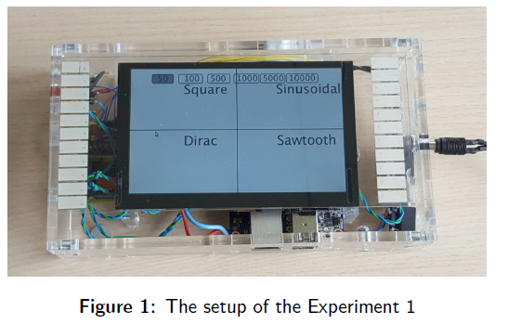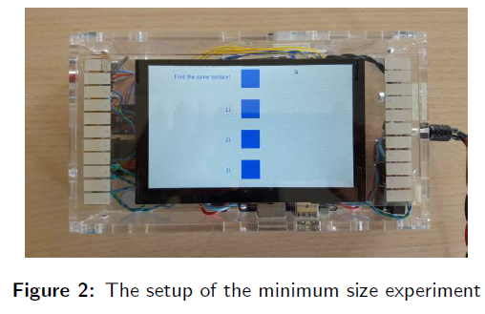

**Experiment 1: Finding the Three Perceivable and Distinguishable Textures：**

我们进行了一项实验，以发现至少3种可以被所有用户正确感知和区分的纹理。我们定义了四种类型的纹理波形，即方波，正弦波，狄拉克波和锯齿波

**实验结果：**如表1所示，对结果的分析表明，一些参与者可以区分5到7种不同的纹理。 总体而言，结果表明，所有100％的参与者都可以完美地感知和区分以下纹理：正方形纹理，正弦纹理和狄拉克纹理所有的纹理。 参与者对狄拉克和锯齿纹理波形的感觉感知或多或少相似，因此很难适当地区分。 这些结果用于我们的第二个实验。

**Experiment 2: Finding the Minimum Size of a Tactile Element:**

我们第二个实验的目标是确定触摸屏上的触觉元素的最小尺寸

结果：

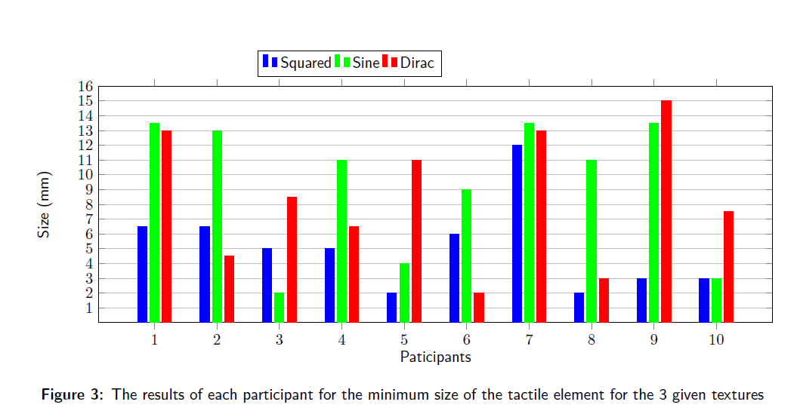

【论文总结】：

我们的结果表明，触觉元件的最小可感知大小取决于纹理信号波形的性质。 在我们的情况下，标准范围是从几毫米到大约一厘米，具体取决于纹理波形。 我们的研究结果还表明，对于小尺寸（大多数参与者为6.5毫米），具有正方形信号的纹理可能更容易察觉。

【主观看法】：

之后可以研究不同形状的最小识别范围

【重要引用】：